**Διαδικασία υλοποίησης του autoStoragePi**

Σκοπος του έργου autoStoragePi είναι η δημιουργία ενός αυτόματου μηχανισμού αποθήκευσης. Το σκεπτικό υλοποίησης είναι προσανατολισμένο με τέτοιο τρόπο ώστε να μπορεί να ενταχθεί στην εκπαιδευτική διαδικασία αρκετών μαθημάτων του Τομέα Πληροφορικής των ΕΠΑ.Λ. όπως είναι τα :

* Βασικές Αρχές Πληροφορικής
* Υλικό και Δίκτυα Υπολογιστών
* Λειτουργικά Συστήματα και Ασφάλεια Πληροφοριακών Συστημάτων
* Εγκατάσταση Διαχείριση και Συντήρηση Υπολογιστικών Συστημάτων
* Αρχές Προγραμματισμού Υπολογιστών (Python)
* Προγραμματισμός Υπολογιστών (Python)

Για την υλοποίηση του προτιμήθηκαν μερικά υλικά από παλιούς υπολογιστές και εκτυπωτές ώστε να μειωθεί το κόστος αλλά και να βρεθεί μία δεύτερη χρήση για υλικά που είναι προς απόσυρση. Συγκεκριμένα χρησιμοποιήθηκαν μηχανισμοί από παλιούς εκτυπωτές και CD-ROM.

Επίσης αγοράστηκαν μέσω του διαγωνισμού robotics.ellak.gr τα παρακάτω υλικά, αλλά δεν έχουν χρησιμοποιηθεί προς το παρόν όλα καθώς το έργο δεν έχει ολοκληρωθεί.

|  |  |  |  |
| --- | --- | --- | --- |
| **Περιγραφή** | **Ποσότητα** | **Τιμή Μονάδας** | **Τιμή** |
| ADAFRUIT 16-CHANNEL PWM / SERVO BONNET FOR RASPBERRY PI | 1 | €10.0806 | €10.0806 |
| Adafruit DC & Stepper Motor HAT for Raspberry Pi - Mini Kit ADAFRUIT DC & STEPPER MOTOR HAT FOR RASPBERRY PI - MINI KIT | 1 | €22.3387 | €22.3387 |
| Adafruit Αισθητήρας Απόστασης/Φωτός/RGB/Χειρονομίας - APDS9960 ADAFRUIT  ΑΙΣΘΗΤΗΡΑΣ ΑΠΟΣΤΑΣΗΣ/ΦΩΤΟΣ/RGB/ΧΕΙΡΟΝΟΜΙΑΣ - APDS9960 | 1 | €7.6613 | €7.6613 |
| Horizontal Axis Bracket - SHF10 HORIZONTAL AXIS BRACKET - SHF10 | 4 | €3.1452 | €12.5808 |
| Jumper Wires 15cm Female to Male - Pack of 10 JUMPER WIRES 15CM FEMALE TO MALE - PACK OF 10 | 1 | €1.4516 | €1.4516 |
| Pimoroni Raspberry Pi Zero W Starter Kit PIMORONI RASPBERRY PI ZERO W STARTER KIT  13-00012899 | 1 | €34.5968 | €34.5968 |
| Pin Header 1x40 Male 2.54mm Long PIN HEADER 1X40 MALE 2.54MM LONG | 1 | €0.2016 | €0.2016 |
| Pin Header 1x40 Male Right Angle PIN HEADER 1X40 MALE RIGHT ANGLE | 1 | €0.2016 | €0.2016 |
| Raspberry Pi 3 - Model B+ RASPBERRY PI 3 - MODEL B+ | 1 | €33.7903 | €33.7903 |
| Servo Micro 1.5kg.cm Continuous Rotation (Feetech FS90R) SERVO MICRO 1.5KG.CM CONTINUOUS ROTATION (FEETECH FS90R) | 2 | €5.5645 | €11.1290 |
| Βηματικός Κινητήρας 0.35kg.cm 5V ΒΗΜΑΤΙΚΟΣ ΚΙΝΗΤΗΡΑΣ 0.35KG.CM 5V  19-00012858 | 1 | €2.0161 | €2.0161 |
| Γραμμικό Ρουλεμάν με Βάση - 10mm - SC10UU ΓΡΑΜΜΙΚΟ ΡΟΥΛΕΜΑΝ ΜΕ ΒΑΣΗ - 10MM - SC10UU | 2 | €3.8710 | €7.7420 |
| Κάρτα μνήμης microSDHC 16GB Class 10 - SanDisk Ultra SDSQUAR-016G-GN6MA ΚΑΡΤΑ ΜΝΗΜΗΣ MICROSDHC 16GB CLASS 10 - SANDISK ULTRA SDSQUAR-016G-GN6MA | 1 | €7.1774 | €7.1774 |
| Υποσύνολο | | | €150.9678 |
| ΦΠΑ 24% | | | €36.2323 |
| Σύνολο | | | €187.2000 |

Σημείωση : Το έργο δεν έχει ολοκληρωθεί καθώς στο χρονικό διάστημα του διαγωνισμού από τον Φεβρουάριο μέχρι και Απρίλιο δεν ήταν τελικά αρκετό. Στόχος μας είναι η ολοκλήρωση του μέχρι τέλος του έτους ή και την αρχή της επόμενης σχολικής χρονιάς.

Στην συνέχεια περιγράφεται η διαδικασία υλοποίησης του autoStoragePi.

Αρχικά χρησιμοποιήθηκαν δύο μηχανισμοί από παλιούς εκτυπωτές οι οποίοι διαθέτουν κινητήρες DC αλλά και τους απαραίτητους ιμάντες σε μία ενιαία κατασκευή. Η διαδικασία αποσυναρμολόγησης των εκτυπωτών έχει γίνει σε παλαιότερες σχολικές χρονιές οπότε δεν έχουμε και τις αντίστοιχες φωτογραφίες.

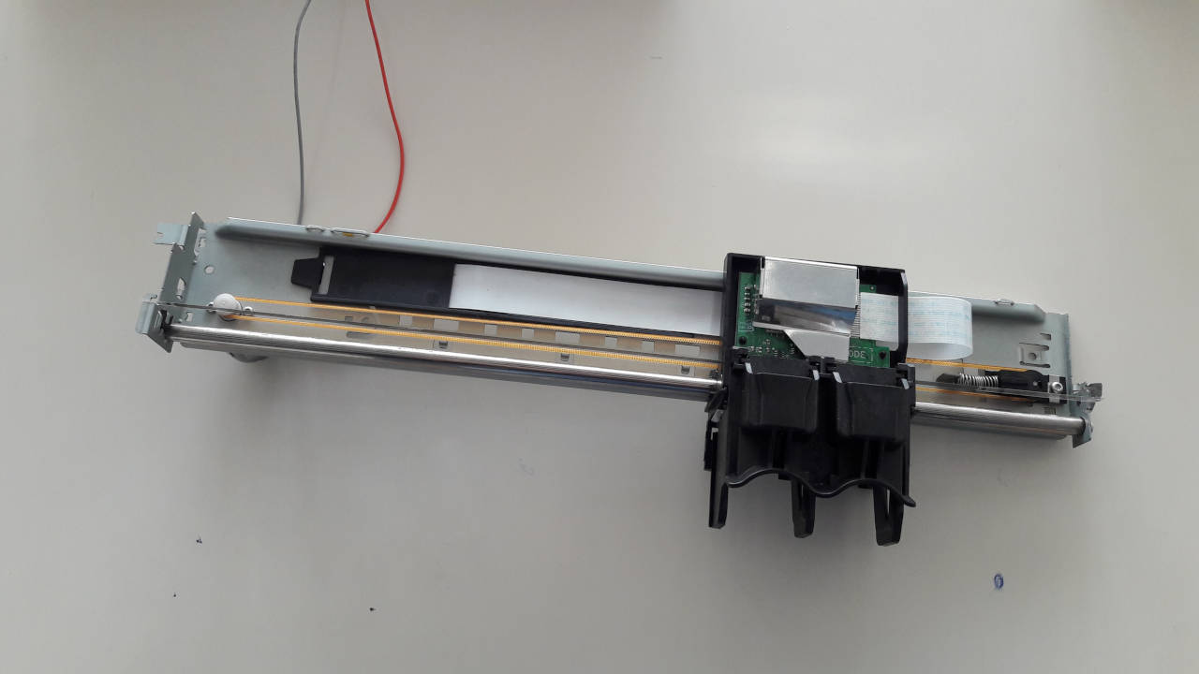

Έγιναν δοκιμές για την κίνηση τους με χρήση Arduino Uno που ήταν διαθέσιμο εκείνη την χρονική στιγμή και διαπιστώθηκε ότι υπήρχε περιττό βάρος στο μηχανισμό το οποίο ενοχλούσε στην ομαλή του κίνηση, ιδίως στην κατακόρυφη. Οπότε προτιμήσαμε να ελαφρύνουμε όσο γίνεται περισσότερο τους μηχανισμούς αυτούς βγάζοντας τα περιττά κομμάτια.

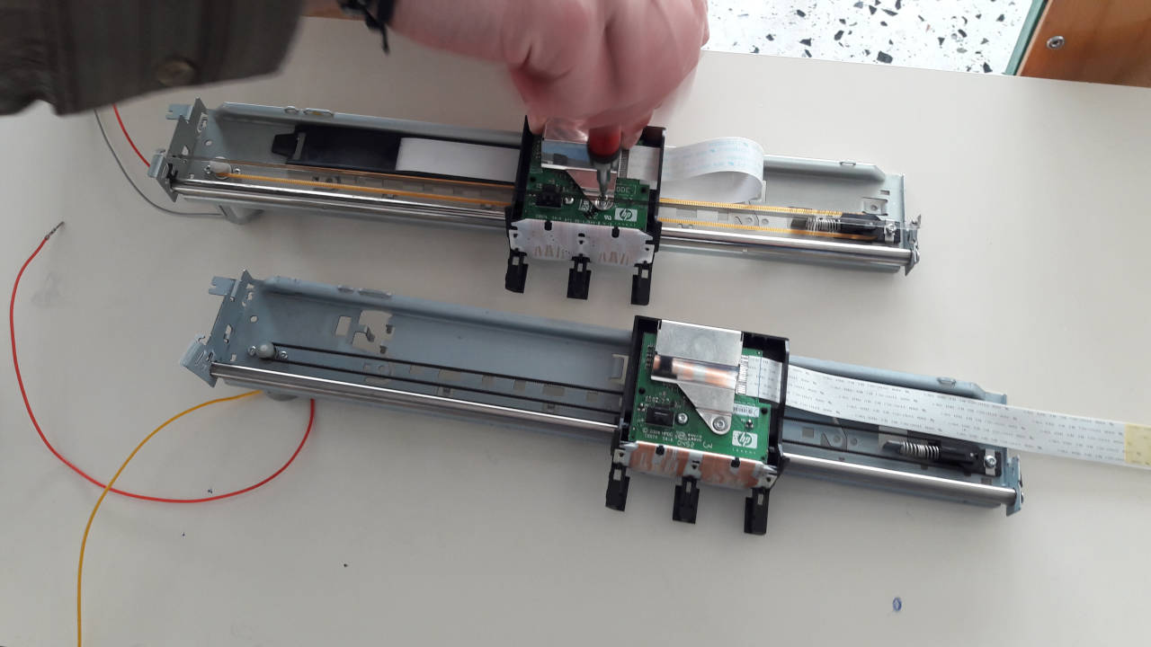

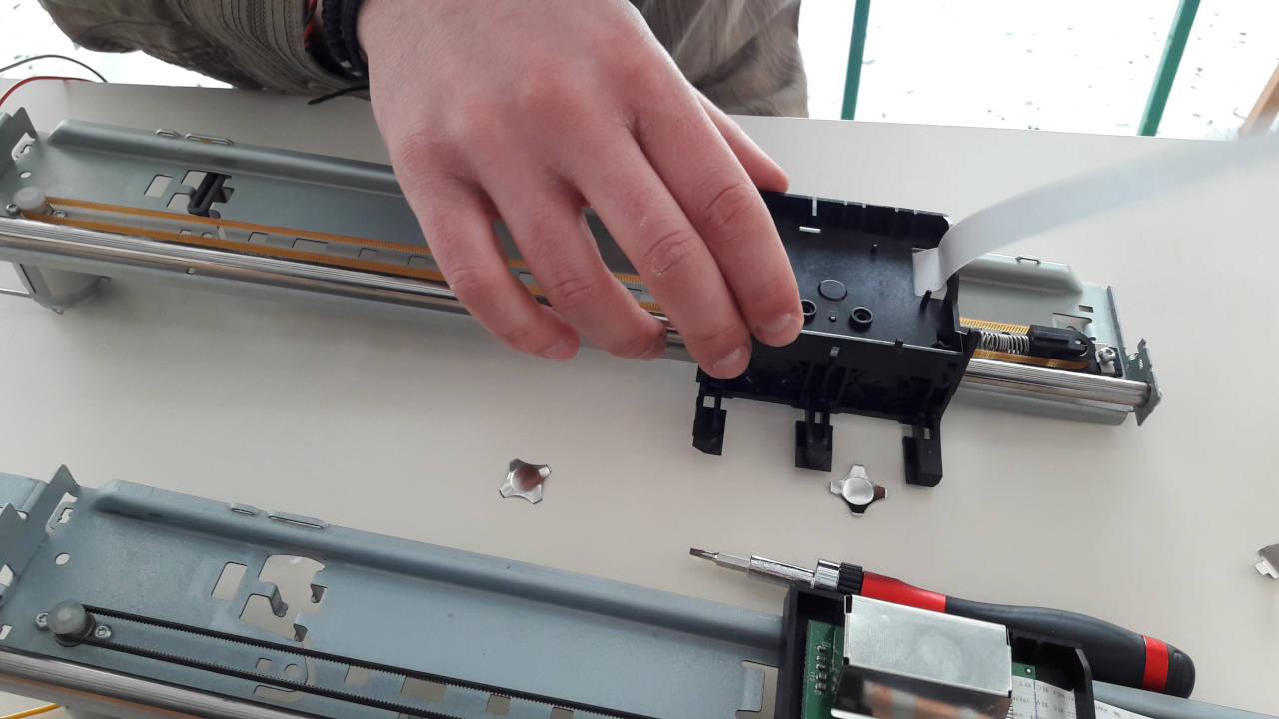

Σχεδιάστηκε ένα τρισδιάστατο μοντέλο για την αναπαράσταση μέρους της κατασκευής πριν την υλοποιήσουμε. Η σχεδίαση έγινε με το TinkerCAD το οποίο δόθηκε αρχικά ως άσκηση στους μαθητές.

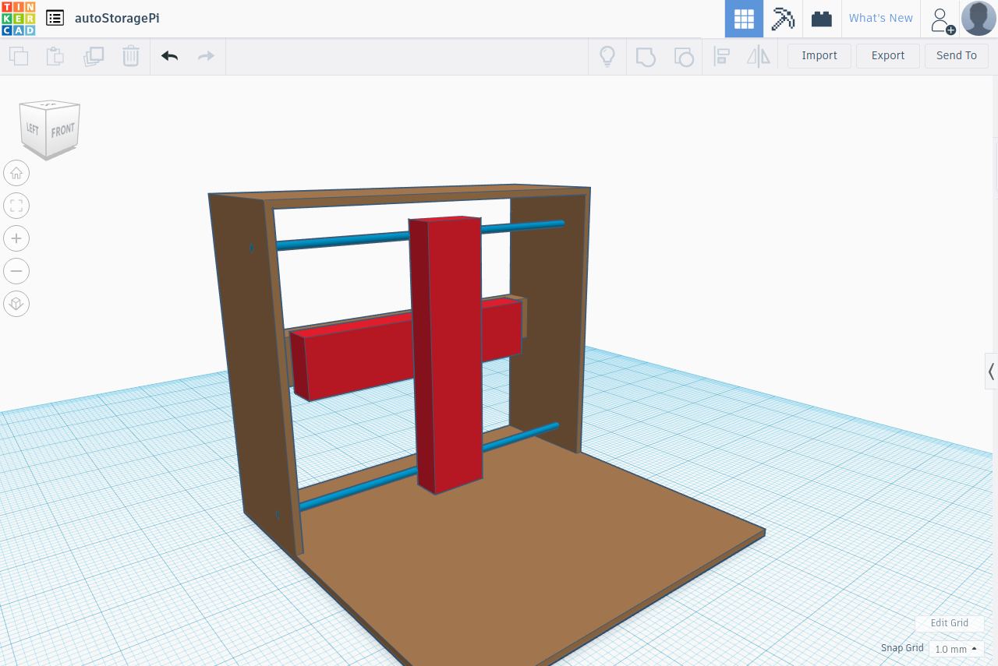

Οι δύο κινητήρες DC χρησιμοποιήθηκαν για την κίνηση στον οριζόντιο και κάθετο άξονα του μηχανισμού. Για τον τρίτο άξονα χρησιμοποιήθηκε ένα παλιό CD-ROM το οποίο αποσυναρμολογήθηκε.

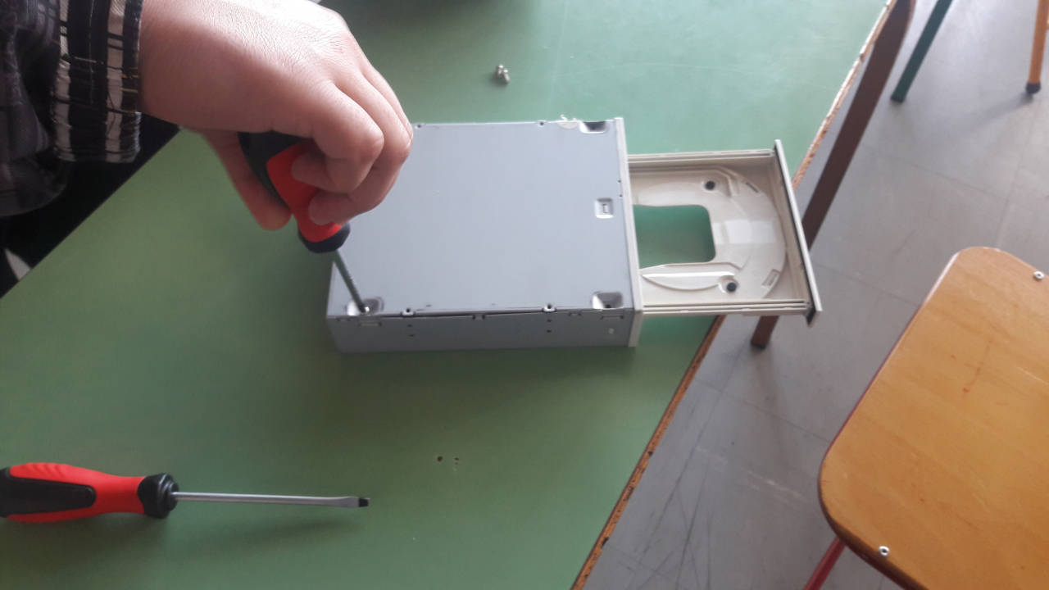

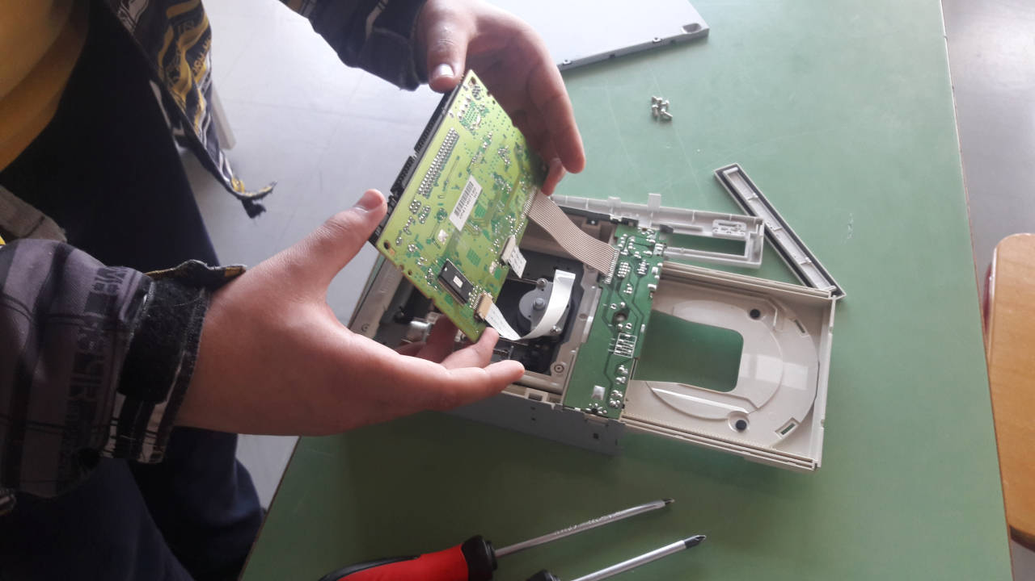

Αν και αρχικά ήταν σκοπός να χρησιμοποιηθεί ο μηχανισμός μετακίνησης του laser, τελικά απορρίφθηκε καθώς ήταν σχετικά μικρός για τον λόγο που τον χρειαζόμασταν. Παρόλα αυτά η μαθητές πειραματίστηκαν με τον βηματικό κινητήρα.

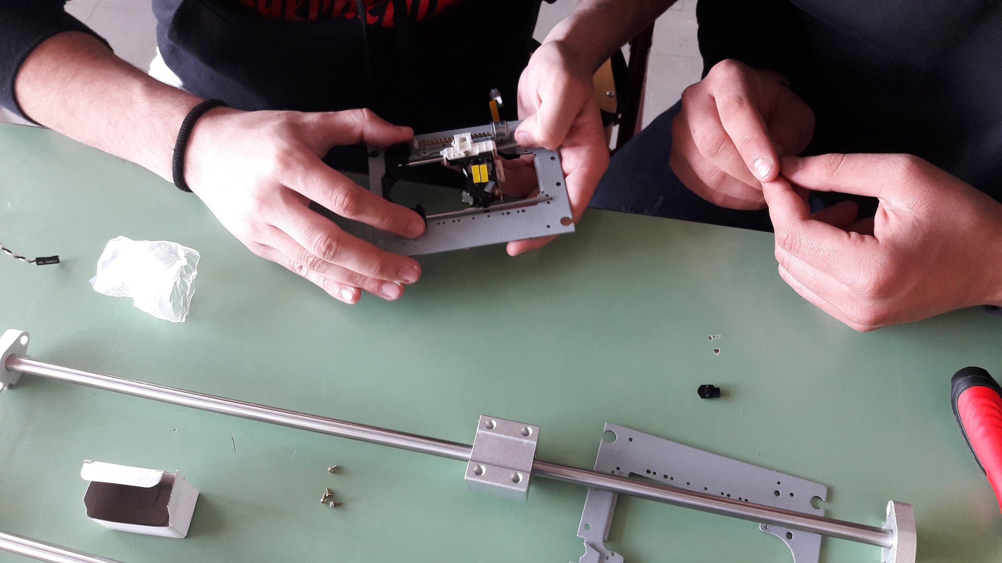

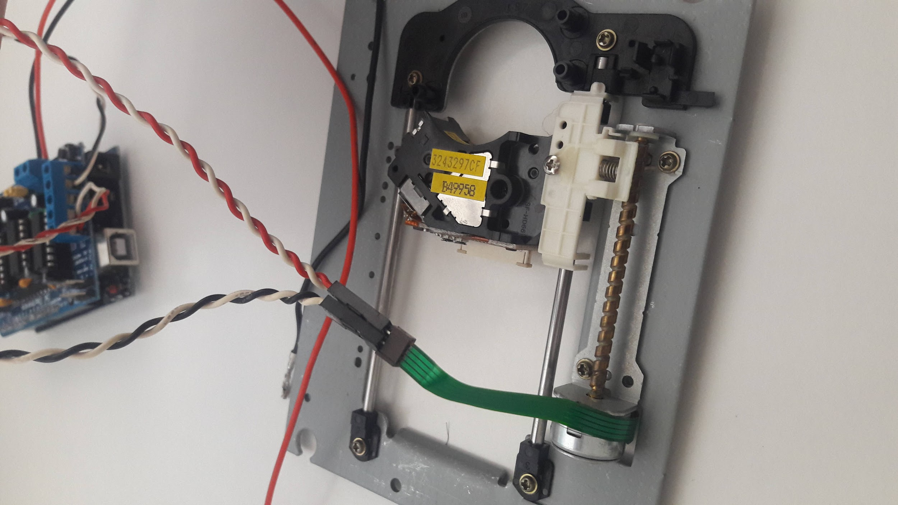

Τελικά επιλέχθηκε να χρησιμοποιηθεί ο μηχανισμός που ανοίγει και κλείνει την υποδοχή του CD αν και ήταν σχετικά μεγάλος. Ο μηχανισμός αυτό διαθέτει κινητήρα DC και ο ρόλος του στην κατασκευή μας θα είναι να αφήνει ή να παίρνει ένα αντικείμενο από ένα ράφι.

Οι τρεις κινητήρες που περιγράψαμε παραπάνω συνομολογήθηκαν σύμφωνα με το τρισδιάστατο σχέδιο με χρήση ξύλου από παλαιά ράφια που υπήρχαν στην αποθήκη του σχολείου. Η διαδικασία φαίνεται στις επόμενες εικόνες. (Σημείωση : Για λόγους ασφαλείας, μερικές εργασίες πραγματοποιήθηκαν χωρίς την παρουσία μαθητών.)

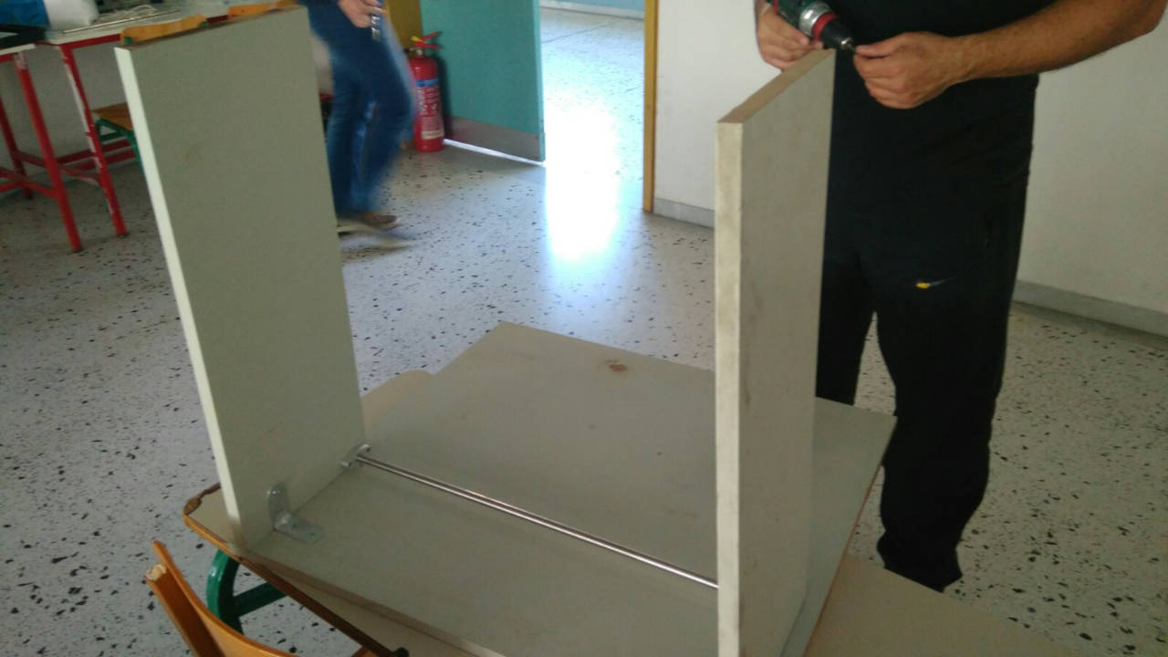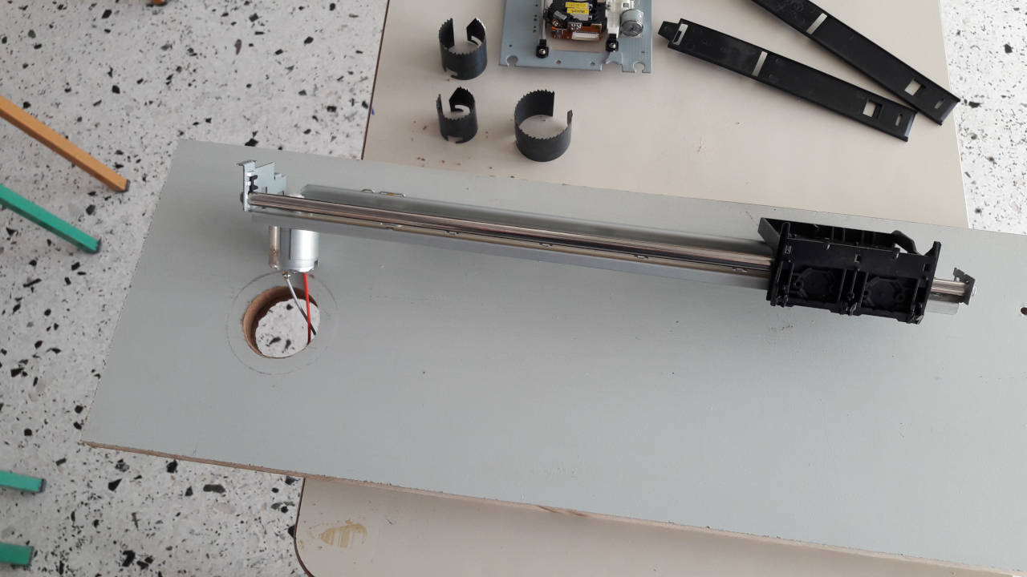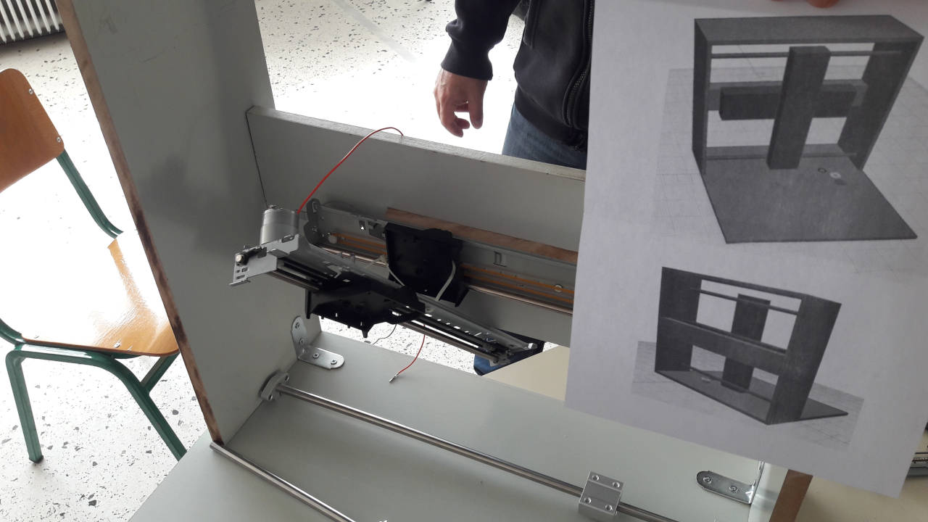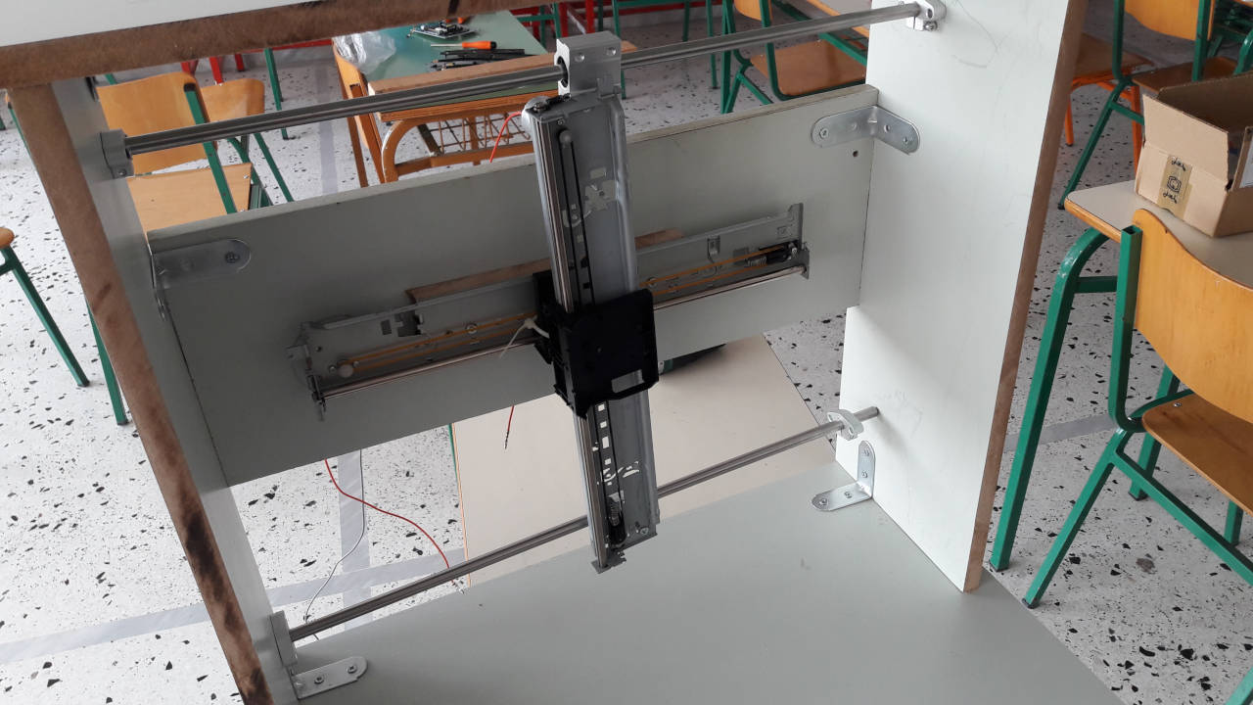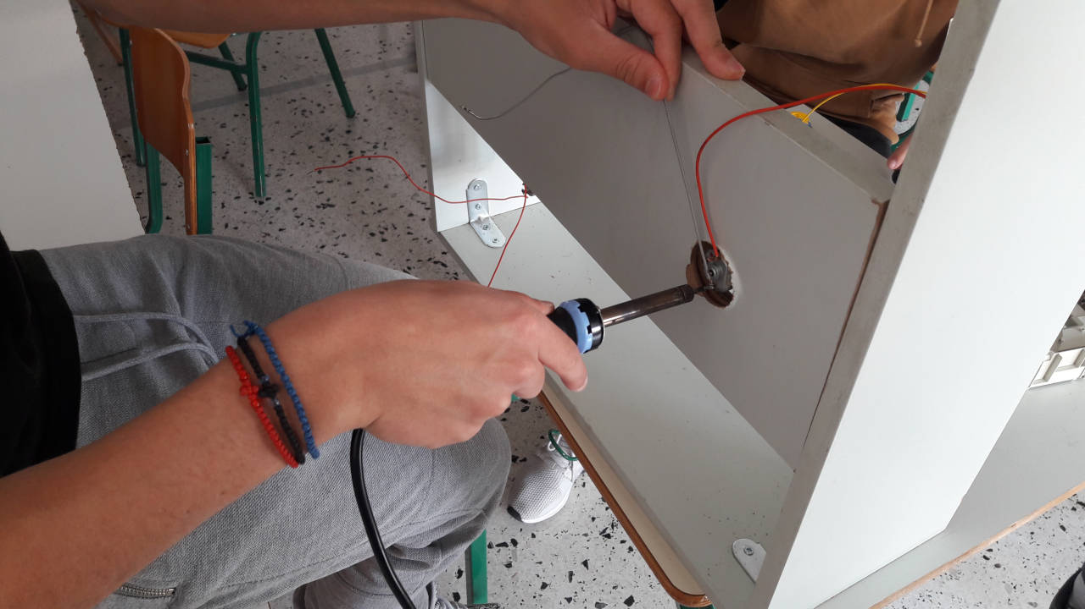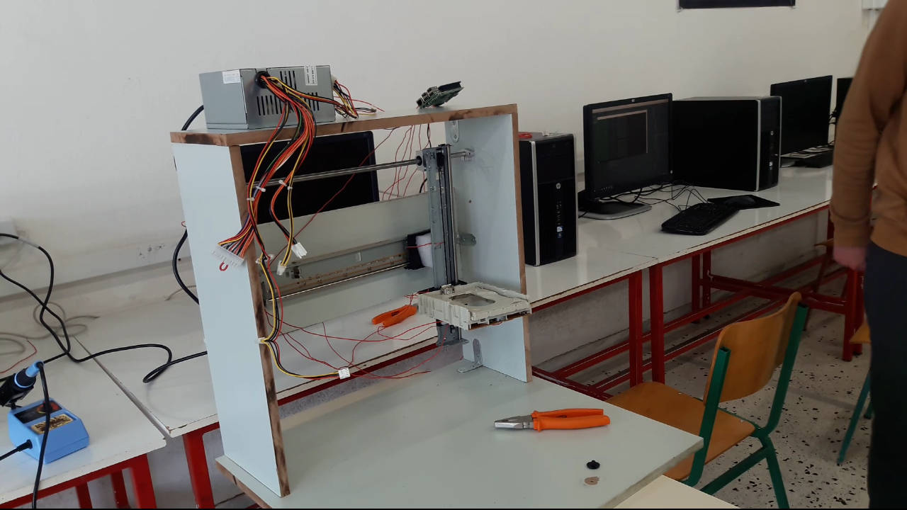

Για την λειτουργία και τον έλεγχο των τριών κινητήρων DC χρησιμοποιήθηκε ένα Raspberry Pi 3 μαζί με ένα HAT για αντίστοιχους κινητήρες. Η διαδικασία εγκατάστασης του Raspberry Pi 3 δόθηκε ως φύλλο εργασίας στους μαθητές (01 - Εγκατάσταση ΛΣ σε Raspberry Pi).

Η χρήση των δύο Raspberry Pi γίνεται απομακρυσμένα μέσω SSH. Για τον σκοπό αυτό δόθηκε στους μαθητές αντίστοιχο φύλλο εργασίας για σύνδεση από σταθερό υπολογιστή (02 - Σύνδεση στο Raspberry Pi μέσω SSH ή VNC από σταθερό ΗΥ) αλλά και δεύτερο φύλλο εργασίας για σύνδεση από κινητό τηλέφωνο (03 - Σύνδεση στο Raspberry Pi μέσω SSH ή VNC από κινητό τηλέφωνο).

Απαραίτητες είναι επίσης και οι αρχικές ρυθμίσεις των Raspberry Pi, το οποίο έγινε από τους μαθητές μέσω οδηγιών από αντίστοιχο φύλλο εργασίας (04 - Αρχικές ρυθμίσεις του Raspberry Pi).

Το HAT που χρησιμοποιήθηκε για την σύνδεση των κινητήρων DC είναι το ADAFRUIT DC & STEPPER MOTOR HAT FOR RASPBERRY PI - MINI KIT. Το συγκεκριμένο HAT μπορεί να υποστηρίξει 4 κινητήρες DC ή 2 βηματικούς κινητήρες ταυτόχρονα ή συνδυασμό από αυτούς. Στην περίπτωση μας συνδέθηκαν οι 3 κινητήρες DC όπως φαίνεται στο επόμενο σχήμα. Για την τροφοδοσία όμως των κινητήρων απαιτείται επιπλέον τροφοδοσία από αυτή που μπορεί να παρέχει ένα Raspberry Pi. Οπότε, για να αποφύγουμε την χρήση μπαταριών επιλέξαμε να χρησιμοποιήσουμε ένα τροφοδοτικό από παλιό υπολογιστή. Οι τάσεις εξόδου που δίνει είναι 3.3V, 5V και 12V οποίες είναι στα πλαίσια των συσκευών που διαθέτουμε. Η διαδικασία σύνδεσης αλλά και επεξήγησης της λειτουργίας του τροφοδοτικού δόθηκε στους μαθητές με το αντίστοιχο φύλλο εργασίας (06 - Χρήση PSU για την τροφοδοσία συσκευών).

Αφού έγιναν όλες οι απαραίτητες συνδέσεις ήταν ώρα για τον προγραμματισμό του Raspberry Pi με χρήση της γλώσσας Python. Αυτό μπορούσε να γίνει μέσω Putty και χρήση του απλού κειμενογράφου nano ή κάποιου αντίστοιχου, αλλά επιλέχθηκε να γίνει μέσω του κειμενογράφου Atom ο οποίος παρέχει δυνατότητα σύνδεσης μέσω SSH με χρήση κατάλληλου πρόσθετου. Η διαδικασία ρυθμίσεων και χρήσης του Atom για αυτόν τον σκοπό δόθηκε στους μαθητές με αντίστοιχο φύλλο εργασίας (05 - Εγκατάσταση και ρυθμίσεις ATOM)

Αρχικά έγιναν αρκετές δοκιμές κίνησης των κινητήρων για να δούμε τις τάσεις που απαιτούνταν για κάθε κατεύθυνση. Στην συνέχεια συνδέθηκε και ο αισθητήρας απόστασης, χρώματος, φωτεινότητας που προμηθευτήκαμε μέσω του διαγωνισμού. Ο αισθητήρας αυτός είναι ο ADAFRUIT ΑΙΣΘΗΤΗΡΑΣ ΑΠΟΣΤΑΣΗΣ/ΦΩΤΟΣ/RGB/ΧΕΙΡΟΝΟΜΙΑΣ - APDS9960 και έχει τις εξής δυνατότητες :

* Μέτρηση μικρών αποστάσεων.
* Αναγνώριση χρώματος.
* Αναγνώριση φωτεινότητας.
* Αναγνώριση κινήσεων.

Σκοπός μας είναι να χρησιμοποιήσουμε τις τρεις πρώτες από τις τέσσερις δυνατότητες του για να αντιλαμβανόμαστε την θέση του μηχανισμού στον χώρο.

Επίσης έχει υλοποιήθει πρόγραμμα για κινητό τηλέφωνο με το οποίο υπάρχει η δυνατότητα για την τροποποίηση των ρυθμίσεων του μηχανισμού αλλά και για την χειροκίνητη χρήση του. Τρία στιγμιότυπα της εφαρμογής φαίνονται στην συνέχεια. Τόσο η εφαρμογή αλλά και ο κώδικας της από το AppInventor υπάρχει στο GitHub αλλά η λειτουργικότητα της είναι ακόμα εικονική.

|  |  |  |
| --- | --- | --- |
|  |  |  |

Η υλοποίηση του autoStoragePi θα συνεχιστεί και μετά τον διαγωνισμό